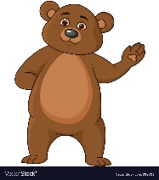na skijanju.

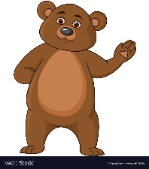 je išao na 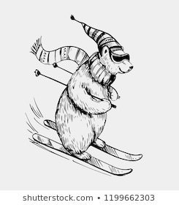.

Vozio se 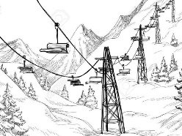 na brijeg.

Sa sobom ima 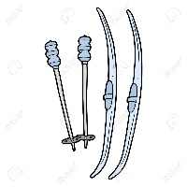.

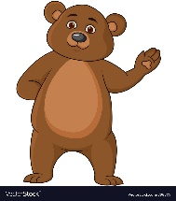je na vrhu 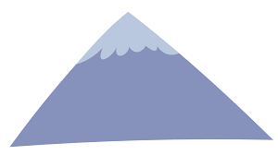.

Spreman je za spuštanje. Jako je .

Jupi. 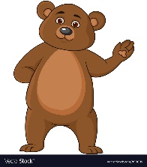se jako brzo spušta .

Tresss! 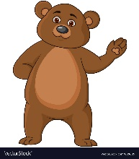 je pao! Slomio je 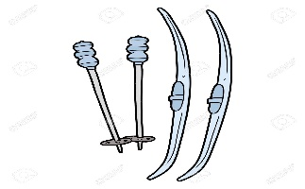 .

Drugi puta će manje juriti.

1. Tko je pošao na skijanje?

Na skijanje je pošao_______________.

2. Što je medo ponio?

Medo je ponio_________________________.

3. Kako se medo osjećao kad se spuštao niz brijeg?

Medo je bio ___________________________

4. Što se dogodilo medi?

Medo je ______________________.

Pomogni medi da stigne do cilja